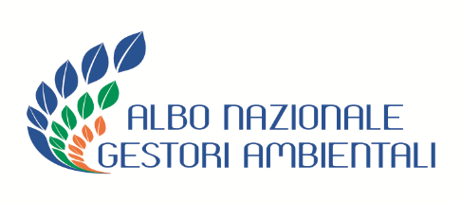
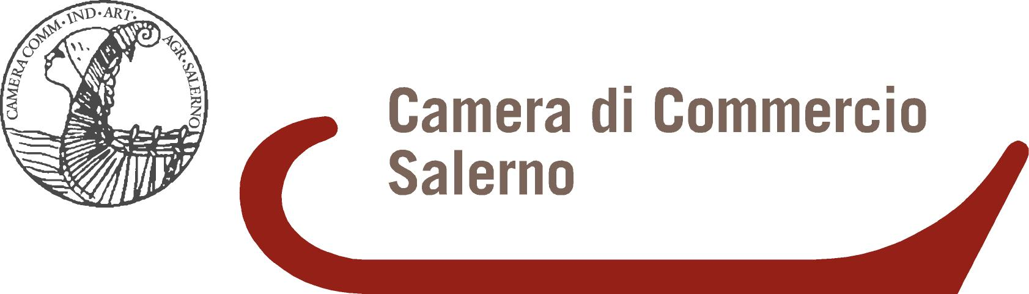

Sezione regionale della Campania
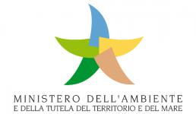
Venerdì, 11 maggio 2018 - ore 9:00
SEMINARIO DI FORMAZIONE
“La gestione dei rifiuti nelle attività edili”

La Sezione regionale della Campania dell’Albo Gestori Ambientali e la Camera di Commercio di Salerno, per consentire a tutti gli operatori, enti, imprese e consulenti di conoscere gli aspetti fondamentali e gli elementi specifici introdotti dalle recenti discipline di settore, in collaborazione con la società ECOCERVED scarl, organizzano un seminario formativo che si terrà il prossimo 11 maggio 2018 presso la Camera di Commercio di Salerno in via Gen. Clark (già via S. Allende) n. 19/21 con il seguente programma :

Ore 9.00 Registrazione partecipanti

Ore 9.20 Ciro Di Leva – Dirigente Area Promozione Economica – Regolazione e Tutela del Mercato della CCIAA di Salerno

- Saluti istituzionali e Presentazione del seminario

Ore 9.30 Manuela Masotti – Tecnico esperto Ambientale della società Ecocerved scarl
- LA NORMATIVA VIGENTE: definizioni; campo di applicazione; sottoprodotti;
cessazione della qualifica di rifiuto; terre e rocce da scavo; responsabilità del produttore; attribuzione codici dell'EER; analisi di un processo produttivo; registro carico e scarico rifiuti; formulari; altre tipologie di rifiuto prodotti nelle attività edili; soggetti obbligati : produttori/detentori, smaltitori, trasportatori e intermediari; gestione della documentazione: vidimazione, numerazione e conservazione;
- SANZIONI;
- ESAME DI CASI PARTICOLARI.

Ore 11.15 Question time

Ore 11.45 Gerardo Pepe - Segretario della Sezione regionale della Campania Albo Gestori Ambientali
- Raccolta e trasporto in proprio dei rifiuti nelle attività edili;
- Iscrizione all’Albo Gestori Ambientali in categoria 2bis.
Conclusioni.

La partecipazione al seminario è gratuita

